Visuomenės informavimas apie parengtus Kauno miesto istorinės dalies, vad. Naujamiesčiu (unikalus kodas Kultūros vertybių registre 22149), ir jos apsaugos zonos tvarkymo plano sprendinius

Informuojame apie parengtus Kauno miesto istorinės dalies, vad. Naujamiesčiu (unikalus kodas Kultūros vertybių registre 22149), ir jos apsaugos zonos tvarkymo plano (toliau – Kauno Naujamiesčio tvarkymo planas) sprendinius.

Teritorijų planavimo dokumento pavadinimas ir TPD Nr.: Kauno miesto istorinės dalies, vad. Naujamiesčiu (unikalus kodas Kultūros vertybių registre 22149), ir jos apsaugos zonos tvarkymo planas (TPD Nr. S-VT-19-22-1061).
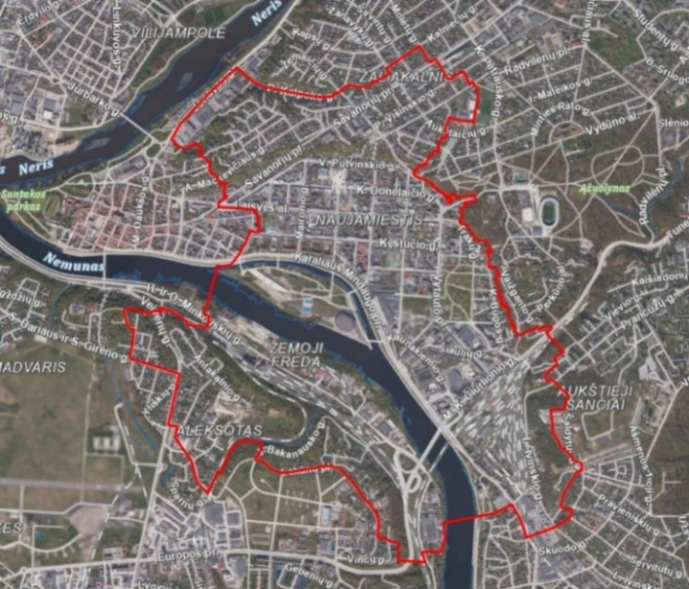
Planuojama teritorija: Kauno miesto Centro, Šančių, Žaliakalnio ir Aleksoto seniūnijų dalys. Planuojamos teritorijos plotas – 685,4170 ha.

Planavimo pagrindas: Lietuvos Respublikos kultūros ministro 2022-10-19 įsakymas Nr. ĮV-838 „Dėl Kauno miesto istorinės dalies, vad. Naujamiesčiu, ir jos apsaugos zonos tvarkymo plano rengimo pradžios ir planavimo tikslų“.
Planavimo organizatorius – Kultūros paveldo departamentas prie Kultūros ministerijos (kodas Juridinių asmenų registre 188692688, Šnipiškių g. 3, LT-09309, Vilnius, tel.+370 614 57170, el. p. centras@kpd.lt, interneto svetainė https://kpd.lrv.lt) (toliau – Departamentas).
Teritorijų planavimo dokumento rengėjas – Kauno technologijos universiteto Architektūros ir statybos institutas (kodas Juridinių asmenų registre 111950581, K. Donelaičio g. 73, LT-44249, Kaunas, tel. +370 (37) 300 000, el. p. ktu@ktu.lt, interneto svetainė https://ktu.edu; adresas susirašinėti: KTU Architektūros ir statybos institutas, Tunelio g. 60, 44405 Kaunas, el. paštas asi@ktu.lt, projekto vadovas – Evaldas Ramanauskas (tel. +370 682 12549, el. p. evaldas.ramanauskas@ktu.lt).
Planavimo tikslai:
- nustatyti Kauno miesto istorinės dalies, vad. Naujamiesčiu (unikalus kodas Kultūros vertybių registre 22149), teritorijos ir apsaugos zonos ribas;
- nustatyti paveldosaugos reikalavimus Kauno miesto istorinės dalies, vad. Naujamiesčiu, vertingųjų savybių apsaugai ir į UNESCO pasaulio paveldo sąrašą įrašyto modernistinio Kauno („Modernistinis Kaunas: Optimizmo architektūra, 1919-1939 m.“, unikalus identifikavimo kodas Pasaulio paveldo sąraše – 1661) vertingų elementų (atributų), patenkančių į planuojamą teritoriją ir kuriais grindžiama suformuota išskirtinė visuotinė vertė, išsaugojimui;
- nustatyti prioritetines tvarkymo kryptis ir teritorines apsaugos priemones, skirtas Kauno miesto istorinės dalies, vad. Naujamiesčiu, ir jos apsaugos zonos teritorijai apsaugoti, tvarkyti ir naudoti bei pažeistoms šios teritorijos dalims atgaivinti.
Teritorijų planavimo dokumento koncepcija. Koncepcijai pritarta Kultūros paveldo departamento prie Kultūros ministerijos 2025-09-29 raštu Nr. (9.36 E)2-1941. Susipažinti su koncepcija galima TPDRIS (TPD) Nr. S-VT-19-22-1061 (žr. esamos būklės įvertinimo dokumentus).
Teritorijų planavimo dokumento rūšis – specialiojo teritorijų planavimo dokumentas.
Teritorijų planavimo lygmuo – vietovės lygmuo.

Susipažinti su parengtais Kauno Naujamiesčio tvarkymo plano sprendiniais galima TPDRIS (teritorijų planavimo dokumento (TPD) Nr. S-VT-19-22-1061, pasiekiama per www.planuojustatau.lt). Susipažinimo laikotarpis – nuo 2026 m. rugpjūčio 24 d iki 2026 m. spalio 8 d.
Nuo 2026 m. rugsėjo 14 d. iki 2026 m. spalio 8 d. parengti Kauno Naujamiesčio tvarkymo plano sprendiniai bus eksponuojami Kultūros paveldo departamento prie Kultūros ministerijos Kauno teritorinio padalinio skelbimų lentoje (adresu Rotušės a. 29, Kaunas), Centro seniūnijos buveinės skelbimų lentoje (adresu Šv. Gertrūdos g. 7, Kaunas), Aleksoto seniūnijos buveinės skelbimų lentoje (adresu Veiverių g. 132, Kaunas), Žaliakalnio seniūnijos buveinės skelbimų lentoje (adresu Šv. Gertrūdos g. 7, Kaunas), Šančių seniūnijos buveinės skelbimų lentoje (adresu Vaidoto g. 115, Kaunas).
K. Baršausko g. 59 – susirinkimo vieta
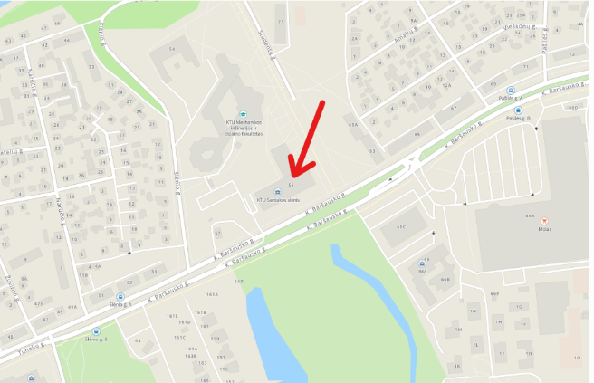

Viešas susirinkimas dėl parengtų Kauno Naujamiesčio tvarkymo plano sprendinių vyks 2026 m. spalio 8 d. 18.00 val. adresu K. Baršausko g. 59, Salė Nr. 1 (antras aukštas), Kaunas.


Viešame susirinkime bus galima dalyvauti ir nuotoliu būdu. Pateikiami nuotolinio prisijungimo nuoroda ir QR kodas:
Kauno Naujamiesčio tvarkymo plano sprendinių viešas svarstymas | Meeting-Join | Microsoft Teams

Informacija apie pasiūlymų teikimo tvarką ir susipažinimo su parengtais teritorijų planavimo dokumentais tvarka (iki kada, kam ir kokiu būdu visuomenės atstovai gali teikti pasiūlymus). Pasiūlymai rengiamam Kauno Naujamiesčio tvarkymo planui yra teikiami raštu bei elektroniniu paštu planavimo organizatoriui – Kultūros paveldo departamentui prie Kultūros ministerijos (el. p. centras@kpd.lt), teritorijų planavimo dokumentų rengėjui – Kauno technologijos universitetui (el. p. evaldas.ramanauskas@ktu.lt) bei per TPDRIS per visą šio teritorijų planavimo dokumento rengimo laikotarpį iki viešo susirinkimo pabaigos. Teikiant pasiūlymus, privalu nurodyti vardą, pavardę, adresą ir motyvus, kuriais pagrindžiamas pasiūlymas.

